Depois da instalação do raspberry a configuração do usuário padrão (pi) e:

Username: pi
Senha/password: raspberry

Sumário
Processos recomendados a fazer 1
1. Processo para troca de password/senha 1
2. Obtenção IP (raspberry) 1
3. Habilitação interfaces raspberry 3
4. Ligação via putty 4
Troubleshooting 6
a) Endereço errado 6
b) Desconhecimento da senha/password 6

Processos recomendados a fazer

Processo para troca de password/senha

Elementos usados: projetor + raspberry + keyboard externo

No terminal da raspberry escrever passwd

pi@raspberrypi:~ $ passwd
Changing password for pi
Current password: raspberry (primeira vez)
New password: nova senha
Retype new password: nova senha
passwd: password updated successfully

Obtenção IP (raspberry)

Elementos usados: projetor + raspberry + keyboard externo
Processo:
ifconfig fornece as configurações de todas as interfaces de comunicação
ifconfig eth0 fornece configurações da ligação associada ao cabo de rede
ifconfig wlan0 fornece configurações rede wifi
ifconfig lo fornece configurações da loopback

Habilitação interfaces raspberry

Sim deseja transferir dados ou administrar a raspberry o primeiro passo e enable ssh. A continuação tem quatro formas de fazer

Elementos necessários | Configuração feita em | Processo
Computadora + SD Card | Computadora/pc | - Logo depois da instalação do sistema na microSD card. Desligar a raspberry e tirar o card  - Colocar a microSD no card reader. Aguardar até a montagem  - Navegar até o folder boot, parte do folder root. Usando o manejador de arquivos (Windows), Em macOS ou Linux, ative um terminal e escreva:  cd/Volumes/boot  o nome da SD card e outra coisa diferente de “boot”. Agora com a pasta “root volume” proceda da forma seguinte.  4. No volume boot volume, crie um arquivo sem extensão e nome “ssh”.  - Windows, click-direito em algum lugar “livre” da pasta e selecione New > Text Document. Apague a extensao .txt antes do Enter. No caso do Windows Explorer no terminal não mostrar as extensões, click View e habilite File name extensions no menu bar.  - Mac or Linux, com o comando touch dentro da pasta boot crie o arquivo vazio ssh :  touch shh  5. Remova o card dá computadora e coloque novamente no Raspberry Pi.  6. Reinicie a Raspberry Pi.  Cada vez que ligue a Pi board, o dispositivo vai procurar o arquivo ssh. Quando e achado a interface SSH e ativada.
Keyboard+ tela | Raspberry | Logo depois do início do dispositivo:  1. Procura por o logo da raspberry na esquina superior esquerda.  2. Seleciona Preferences > Raspberry Pi Configuration.  3. Procurar a tab Interfaces dentro da janela raspberry pi configuration.  4. Enable SSH está na segunda linha.  5. Click OK para salvar as modificações.  E a forma mais simples de fazer.
Keyboard+tela | Raspberry | Outra opção para habilitar SSH na Raspberry Pi e com a ativação do serviço systemctl no terminal.  Para carregar o terminal são precisos os comandos:  sudo systemctl enable ssh  sudo systemctl start ssh  O serviço ssh está habilitado e ligado.

Elementos necessários | Configuração feita em | Processo
Keyboard+tela | Raspberry | Inicia um terminal no Raspberry Pi e escreva:  sudo raspi-config  Ocasionando o carregamento da ferramenta semelhante da BIOS raspi-config  2. Com as setas do keyboard desce até a opção Interfacing Options  3. Seleciona a opção P2 SSH na lista.  4. Seleciona <Yes> para a pergunta “Would you like the SSH server to be enabled?”.  5. Click Enter na janela de confirmação “The SSH server is enabled”.  6. Desce até o botão Finish para fechar raspi-config.

Ligação via putty

Elementos usados: pc + projetor + raspberry + programa putty
Processo:
Instalação programa putty (no caso a terminal/Pc não tiver SSH)
Ativação do programa putty com os dados da IP (wlan0) (os dados de username e senha da raspberry serão solicitados na tentativa de login via terminal na raspberry)
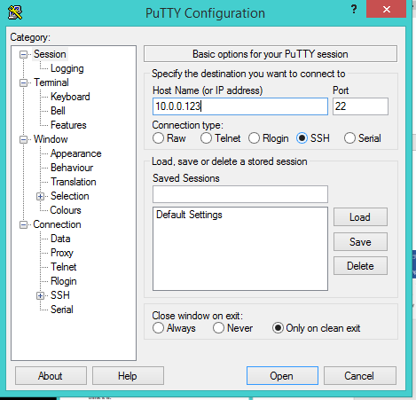
Na primeira ligação com a raspberry e solicitada uma verificação de segurança
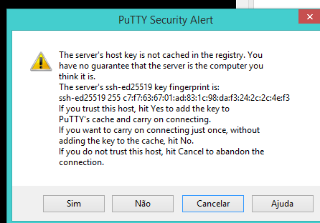

No casso dos dados estiverem certos será obtida uma tela semelhante a seguinte
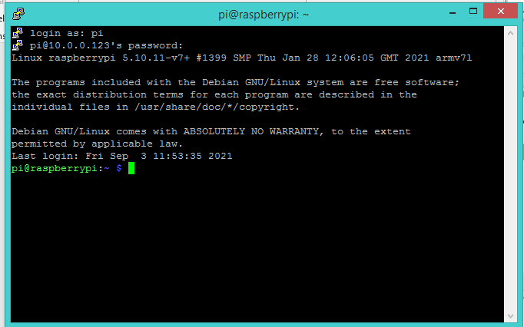

Troubleshooting

Endereço errado

O endereço ip errado pode gerar as seguintes telas
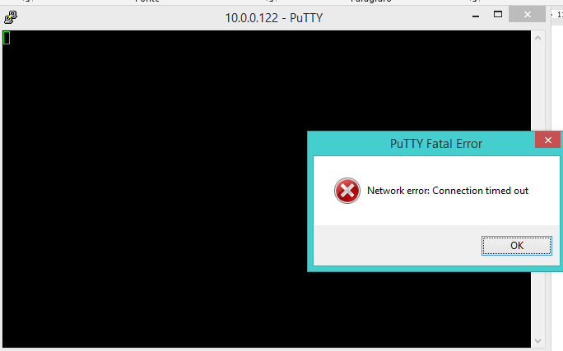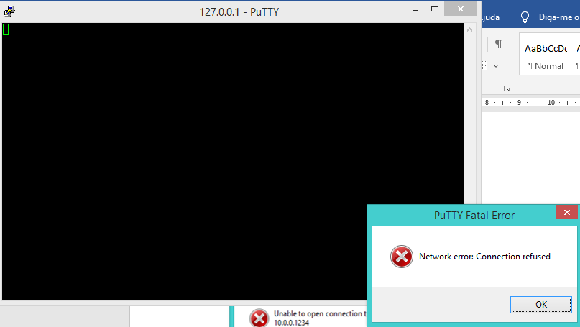
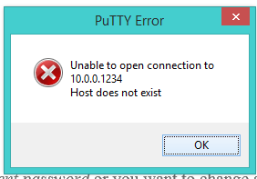

Desconhecimento da senha/password

No caso de desconhecer a senha do usuário/perfil atual ou no caso de desejar trocar a senha de outro usuário, a utilização do comando passwd, deve ser empregada:
Sudo passwd <USERNAME>

E recomendado fazer na primeira instancia para evitar a atividade hacker/cracker
Password definido para usuário pi: reverse3d
No caso da configuração feita a raspberry foi obtida a wlan inet ip 10.0.0.123 sendo ela a ip empregada na ligação via Putty
Necessário para o desenvolvimento adequado do projeto.

